T.C.
EREĞLİ KAYMAKAMLIĞI
Fatih İlkokulu/Ortaokulu Müdürlüğü

ATATÜRK’ÜN GENÇLİĞE HİTABESİ
Ey Türk gençliği! Birinci vazifen, Türk istiklâlini, Türk cumhuriyetini, ilelebet, muhafaza ve müdafaa etmektir.
Mevcudiyetinin ve istikbalinin yegâne temeli budur. Bu temel, senin, en kıymetli hazinendir. İstikbalde dahi, seni, bu hazineden, mahrum etmek isteyecek, dâhilî ve haricî, bedhahların olacaktır. Bir gün, istiklâl ve cumhuriyeti müdafaa mecburiyetine düşersen, vazifeye atılmak için, içinde bulunacağın vaziyetin imkân ve şeraitini düşünmeyeceksin! Bu imkân ve şerait, çok nâmüsait bir mahiyette tezahür edebilir. İstiklâl ve cumhuriyetine kastedecek düşmanlar, bütün dünyada emsali görülmemiş bir galibiyetin mümessili olabilirler. Cebren ve hile ile aziz vatanın, bütün kaleleri zapt edilmiş, bütün tersanelerine girilmiş, bütün orduları dağıtılmış ve memleketin her köşesi bilfiil işgal edilmiş olabilir. Bütün bu şeraitten daha elîm ve daha vahim olmak üzere, memleketin dâhilinde, iktidara sahip olanlar gaflet ve dalâlet ve hattâ hıyanet içinde bulunabilirler. Hattâ bu iktidar sahipleri şahsî menfaatlerini, müstevlilerin siyasî emelleriyle tevhit edebilirler. Millet, fakr u zaruret içinde harap ve bîtap düşmüş olabilir.
Ey Türk istikbalinin evlâdı! İşte, bu ahval ve şerait içinde dahi, vazifen; Türk istiklâl ve cumhuriyetini kurtarmaktır! Muhtaç olduğun kudret, damarlarındaki asîl kanda, mevcuttur!

Mustafa Kemal ATATÜRK

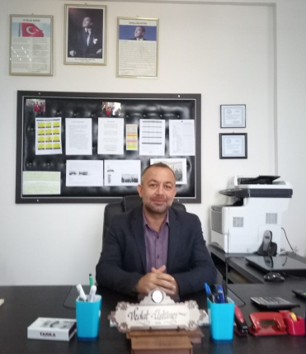

Dünyadaki ve ülkemizdeki sosyolojik ve bilimsel gelişmeler kurumların kendi iç yapılarında ve işleyiş tarzında yeniden yapılanma sürekli gelişim ve değişim ile tabiî ki bunlara bağlı olarak da planlamanın önemini artırmıştır.
Okullarımızda kamu hizmetlerinin daha nitelikli ve programlı bir biçimde verilmesini sağlamak ve bu hizmetlerin daha denetlenebilir daha planlı hale getirilmesi için 5018 sayılı Kamu Mali Yönetim ve Kontrol Kanununda belirtilen stratejik planlama çalışmaları bu yaptığımız çalışmanın gerekliliklerinden biri olmuştur.
Okullarımızın stratejik plan yapması,yasal bir gereklilik olduğu kadar kendi geleceklerini öngörmeleri açısından da önemlidir.Fatih İlkokulu/Ortaokulu olarak hazırladığımız bu stratejik planın okulumuzda, eğitim-öğretim ve yönetim hizmetlerini daha kaliteli hale getireceğini “ örnek okul” ortaya çıkaracağını ümit ediyorum.
Fatih İlkokulu/Ortaokulu için hazırlanan ve 2019-2023 yıllarını kapsayan bu Stratejik Plan, yapacağımız çalışmalarda hem bize yol gösterici olacak , hem de ilçemizin eğitim planlamasında Ereğli için bir katkı sağlayacaktır. Emeği geçen tüm arkadaşlarıma teşekkür ediyorum.

Vedat ÜSTÜNER
Okul Müdürü

İÇİNDEKİLER
İSTİKLAL MARŞI……………………………...……………………………………………1
ATATÜRK’ÜN GENÇLİĞE HİTABESİ…………..………………………………….……2
SUNUŞ……………………………………………….….….………………………………… 3
İÇİNDEKİLER…………………………………….………………………..……………4-5-6
1. BÖLÜM
GİRİŞ VE PLAN HAZIRLIK SÜRECİ
STRATEJİK PLAN ÜST KURULU…………………………..…………………………….8
2. BÖLÜM
DURUM ANALİZİ
TARİHİ GELİŞİM……………………………………………………………….…………10
OKUL/KURUM KÜNYESİ…………………………..….…………………………………11
ÇALIŞAN BİLGİLERİ……………………..…………………………………………… …12
OKULUMUZ/KURUMUMUZ BİNA VE ALANLARI……………………………..……13
SINIF VE ÖĞRENCİ BİLGİLERİ……………………….………..………………………14
DONANIM V TEKNOLOJİK KAYNAKLARIMIZ………………………..……………14
GELİR-GİDER BİLGİLERİ………………………………………………..………...……14
PAYDAŞ ANALİZ ………..…………………………….………………………………..…15
FATİH İLKOKULU-ORTAOKULU ÖĞRENCİ GÖRÜŞ ANKETİ…..……………16-18
FATİH İLKOKULU-ORTAOKULU VELİ DEĞERLENDİRME ANKETİ………19-21
FATİH İLK-ORTAOKULU ÖĞRETMEN DEĞERLENDİRME ANKETİ………..22-24
GZFT ANALİZİ ……………………………………..……………………………….……25
İÇSEL FAKTÖRLER
GÜÇLÜ YÖNLER…………………………………….….…………………………………26
ZAYIF YÖNLER…………………………………….…...…………………………………26
DIŞSAL FAKTÖRLER
FIRSATLAR………………………………………….……..….……………………………27
TEHDİTLER…………………………………..…….………………………………………27
GELİŞİM VE SORUNLARI ALANLARI……….…………….…………………………..28
FATİH İLKOKULU-ORTAOKULU GELİŞİM VE SORUN ALANLARI
TEMA1…………………………………...………………………………………………….29
TEMA2………………………………………………………………………………………29
TEMA3………………………………………………………………………………………29

3.BÖLÜM
GELECEĞE YÖNELİM
MİSYON……………..………………………………………………………………………31
VİZYON……………..………………………………….……………………………………32
TEMEL DEĞERLERİMİZ………..…………………….………………………….………33
4.BÖLÜM
AMAÇ MEDEF PERFORMANS GÖSTERGELERİ VE EYLEMLER
FATİH İLKOKULU………………………….....…………………………………………..35
TEMALAR
TEMA I:TEMEL EĞİTİM VE ÖĞRETİME ERİŞİM
STRATEJİK AMAÇ 1…………………………………..………….……………………….36
STRATEJİK HEDEF 1.1………………………………..…………………………………..36
TEMA II:EĞİTİMDE ÖĞRETİMDE KALİTENİN ARTTIRILMASI
STRATEJİK AMAÇ 2………………………………………………………………………37
STRATEJİK HEDEF 2.1………………………………….…...…..………………………..37
TEMA III :KURUMSAL KAPASİTE
STRATEJİK AMAÇ 3………………………..………….………………………………….38
STRATEJİK HEDEF 3.1………………………………..….………………………………38
STRATEJİK HEDEF 3.2………………………………..….………………………………39
FATİH ORTAOKULU………………………………….…………………………………..40
TEMALAR
TEMA I:TEMEL EĞİTİM VE ÖĞRETİME ERİŞİM
STRATEJİK AMAÇ 1……………………………….…………..………………………….41
STRATEJİK HEDEF 1.1…………………………………………..………………………..41
TEMA II:EĞİTİMDE ÖĞRETİMDE KALİTENİN ARTTIRILMASI
STRATEJİK AMAÇ 2………………………………………………………………………42
STRATEJİK HEDEF 2.1…………………………………………………………..………..42
STRATEJİK HEDEF 2.2……………………………………………………………………43
TEMA III :KURUMSAL KAPASİTE
STRATEJİK AMAÇ 3……………………..………………….…………………………….44
STRATEJİK HEDEF 3.1………………….……………….....………………………….…44
STRATEJİK HEDEF 3.2………………………………………..……………….…………45
5.BÖLÜM
MALİYETLENDİRME
FATİH İLKOKULU MALİYETLENDİRME……………….……………………………47
FATİH ORTAOKULU MALİYETLENDİRME…………………………………………47
6.BÖLÜM
İZLEME VE DEĞERLENDİRME
İZLEME DEĞERLENDİRME………………….……………….....………………….…49

2019-2023 dönemi stratejik plan hazırlanması süreci Üst Kurul ve Stratejik Plan Ekibinin oluşturulması ile başlamıştır. Ekip tarafından oluşturulan çalışma takvimi kapsamında ilk aşamada durum analizi çalışmaları yapılmış ve durum analizi aşamasında paydaşlarımızın plan sürecine aktif katılımını sağlamak üzere paydaş anketi, toplantı ve görüşmeler yapılmıştır.
Durum analizinin ardından geleceğe yönelim bölümüne geçilerek okulumuzun amaç, hedef, gösterge ve eylemleri belirlenmiştir. Çalışmaları yürüten ekip ve kurul bilgileri altta verilmiştir.

STRATEJİK PLANLAMA ÜST KURULU
ADI-SOYADI | ÜNVANI
Vedat ÜSTÜNER | Okul Müdürü
Çetin ALTUNÖZ | Müdür Yardımcısı
ERSİN MUCUK | Öğretmen
ŞEYDA KARAÇAY ÖZCAN | Öğretmen
DERYA YURDDAŞER | Öğretmen
MEHMET KARAAĞAÇLI | Veli

Durum analizi bölümünde okulumuzun mevcut durumu ortaya konularak neredeyiz sorusuna yanıt bulunmaya çalışılmıştır.
Bu kapsamda okulumuzun kısa tanıtımı, okul künyesi ve temel istatistikleri, paydaş analizi ve görüşleri ile okulumuzun Güçlü Zayıf Fırsat ve Tehditlerinin (GZFT) ele alındığı analize yer verilmiştir.
TARİHSEL GELİŞİM
Fatih İlkokulu/Ortaokulu’nun üzerinde bulunduğu 4000 metrekarelik arsa, Naciye ERKEK adlı hayırsever vatandaş tarafından bağışlanmış olup, binanın inşası devlet-vatandaş işbirliği ile yapılmıştır. Okulumuzun temeli 1984 yılında atılmış ve 20 Aralık 1985 tarihinde eğitim öğretime açılmıştır.
Sekiz yıllık kesintisiz uygulamasının başlamasıyla okulumuzun 6,7 ve 8. sınıfları 2001/2002 öğretim yılına kadar Mehmet Akif Ersoy İlköğretim Okulu bünyesinde eğitimini sürdürmüştür. 2001/2002 öğretim yılında 6,7 ve 8. sınıfların, okulların kendi bünyesine alınması kararı ile okulumuz ikili öğretime geçmiştir. 2012/2013 Eğitim Öğretim Yılında 6287 sayılı kanun gereği Fatih İlkokulu ve Fatih Ortaokulu olarak eğitim öğretime devam etmektedir.
Okulumuzun eski binasında 425 metrekare alan üzerinde 5 derslik, 1 müdür yardımcısı odası bulunmaktadır.
Ek derslik binamızın ihalesi 08/08/2007 tarihinde yapılmış ve 2008/2009 eğitim-öğretim yılı başında hizmete girmiştir. Ek derslik binamızda 300 metrekare alan üzerinde; bodrum katta öğretmenler odası,hizmetliodası,elektrik odası ve kazan dairesi; zemin katta 1 anasınıfı,1 derslik, dörder kabinli kız ve erkek öğrenci tuvaleti, birer adet erkek ve bayan öğretmen tuvaleti, 1. katta 5 derslik,1 FP Kabinet odası, 1 müdür odası ve rehberlik servisi bulunmaktadır.Okulun çevre düzeni ihata duvarı ve yeşillendirilmesi yapılmıştır. depo olarak kullanılmaktadır.
2013 yılında 4+4+4 eğitim sistemi ile birlikte okulumuz İlkokul ve Ortaokul olmak üzere iki kuruma ayrılmış olup 2015-2016 eğitim öğretim yılında normal eğitime geçmiştir.
Şu anda bir müdür, iki müdür yardımcısı, 15 öğretmen ve toplam 273 öğrenci ile öğretime devam etmekteyiz. Ortaokul kadrosunda 1 İŞ-KUR personelimizle temizlik hizmetlerimiz görülmektedir.Yine İŞ-KUR tarafından görevlendirilen 1Özel Güvenlik görevlisi vardır.
Okulumuz Çocuk oyunlarında İlçe ve İlde dereceler almış.Büyükşehir Belediyesinin düzenlediği 6.sınıflar bilgi yarışmasında ilçe 1.si olarak Konya il finallerine katılmıştır.Öğrenci ve öğretmenlerimizle bir araya geldiğimiz etkinlikler düzenlenmektedir.

OKULUN/KURUMUN MEVCUT DURUMU: TEMEL İSTATİSTİKLER

OKUL/KURUM KÜNYESİ
Okulumuzun/Kurumumuzun temel girdilerine ilişkin bilgiler altta yer alan okul künyesine ilişkin tabloda yer almaktadır.

Temel Bilgiler Tablosu- Okul/Kurum Künyesi
İli: KONYA |  |  |  |  | İlçesi: EREĞLİ
Adres: | AYDINLAR MH.94177.SK. 48/A |  |  |  | Coğrafi Konum (link): |  | https://goo.gl/maps/roEXombC6FD2
Telefon Numarası: | 332 713 28 00 |  |  |  | Faks Numarası: |  | --------
e- Posta Adresi: | İlkokul:729503@meb.k12.tr  Ortaokul:744053@meb.k12.tr |  |  |  | Web sayfası adresi: |  | http://ereglifatihilkokulu.meb.k12.tr  http://ereglifatihortaokulu.meb.k12.tr
Kurum Kodu: | İlkokul:729503  Ortaokul:744053 |  |  |  | Öğretim Şekli: |  | Tam Gün Eğitim
Okulun/Kurumun  Hizmete Giriş Tarihi :  B Blok :20 Aralık 1985  A Blok: 08/08/2007 |  |  |  |  | Toplam Çalışan Sayısı |  | 20
Öğrenci Sayısı: |  | Kız | 120 |  | Öğretmen Sayısı | Kadın | 10
 |  | Erkek | 153 |  |  | Erkek | 8
 |  | Toplam | 273 |  |  | Toplam | 18
Derslik Başına Düşen Öğrenci Sayısı |  |  |  | :25 | Şube Başına Düşen Öğrenci Sayısı |  |  | :21
Öğretmen Başına Düşen Öğrenci Sayısı |  |  |  | :15 | Şube Başına 30’dan Fazla Öğrencisi Olan Şube Sayısı |  |  | :2
Öğrenci Başına Düşen Toplam Gider Miktarı  93,03TL |  |  |  |  | Öğretmenlerin Kurumdaki Ortalama Görev Süresi |  |  | 6

ÇALIŞAN BİLGİLERİ
Okulumuzun/Kurumumuzun çalışanlarına ilişkin bilgiler altta yer alan tabloda belirtilmiştir.
Çalışan Bilgileri Tablosu

Unvan | Erkek | Kadın | Toplam
Okul Müdürü ve Müdür Yardımcısı | 3 | 0 | 3
Sınıf Öğretmeni | 4 | 2 | 6
Branş Öğretmeni | 2 | 7 | 9
Rehber Öğretmen | 0 | 0 | 0
İdari Personel | 0 | 0 | 0
Yardımcı Personel | 0 | 1 | 1
Güvenlik Personeli | 0 | 1 | 1
Toplam Çalışan Sayıları | 9 | 11 | 20

OKULUMUZ/KURUMUMUZ BİNA VE ALANLARI
Okulumuzun/Kurumumuz binası ile açık ve kapalı alanlarına ilişkin temel bilgiler altta yer almaktadır.

Okul/Kurum Yerleşkesine İlişkin Bilgiler

Okul/Kurum Bölümleri |  | Özel Alanlar | Var | Yok
Okul/Kurum Kat Sayısı | A Blok:2Kat  B Blok:1Kat | Çok Amaçlı Salon |  | X
Derslik Sayısı | 11 | Çok Amaçlı Saha | X
Derslik Alanları (m2) | A Blok:250  B Blok:335 | Kütüphane | X
Kullanılan Derslik Sayısı | 11 | Fen Laboratuvarı |  | X
Şube Sayısı | İlkokul:6  Ortaokul:5 | Bilgisayar Laboratuvarı |  | X
İdari Odaların Alanı (m2) | 52 | İş Atölyesi |  | X
Öğretmenler Odası (m2) | 50 | Beceri Atölyesi |  | X
Okul/Kurum Oturum Alanı (m2) | A Blok:300  B Blok:425 | Pansiyon |  | X
Okul/Kurum Bahçesi (Açık Alan) (m2) | 4000
Sanatsal, bilimsel ve sportif amaçlı toplam alan (m²) | 3000
Kooperatif (m2) | 6
Tuvalet Sayısı | 12
Hizmetli Odası(m2) | 12
Rehberlik Odası(m2) | 12
Sistem Odası(m2) | 6
Elektrik Odası(m2) | 10
Kazan Dairesi(m2) | 45

SINIF VE ÖĞRENCİ BİLGİLERİ
Okulumuzda yer alan sınıfların öğrenci sayıları alttaki tabloda verilmiştir.

SINIFI | Kız | Erkek | Toplam | SINIFI | Kız | Erkek | Toplam
Anasınıfı | 10 | 16 | 26 | 5.Sınıf | 9 | 25 | 34
1.Sınıf | 21 | 11 | 32 | 6.Sınıf | 10 | 11 | 21
2.Sınıf | 23 | 18 | 41 | 7.Sınıf | 21 | 25 | 46
3.Sınıf | 8 | 10 | 18 | 8.Sınıf | 15 | 8 | 23
4.Sınıf | 13 | 19 | 32

DONANIM VE TEKNOLOJİK KAYNAKLARIMIZ
Teknolojik kaynaklar başta olmak üzere okulumuzda bulunan çalışır durumdaki donanım malzemesine ilişkin bilgiye alttaki tabloda yer verilmiştir.
Teknolojik Kaynaklar Tablosu
Akıllı Tahta Sayısı | 12 | TV Sayısı | 3
Masaüstü Bilgisayar Sayısı | 3 | Yazıcı Sayısı | 5
Taşınabilir Bilgisayar Sayısı | 0 | Fotokopi Makinası Sayısı | 1
Projeksiyon Sayısı | 0 | İnternet Bağlantı Hızı | 50mps

Gelir ve Gider Bilgisi
Okulumuzun/Kurumumuzun genel bütçe ödenekleri, okul aile birliği gelirleri ve diğer katkılarda dâhil olmak üzere gelir ve giderlerine ilişkin son iki yıl gerçekleşme bilgileri alttaki tabloda verilmiştir.
Fatih Ortaokulu
YILLAR | GELİR MİKTARI | GİDER MİKTARI
2016 | 4.739,10 TL | 2.097,00 TL
2017 | 11.174,20 TL | 10.200,20 TL
2018 | 4.479,52 TL | 4.450,00 TL

Fatih İlkokulu
YILLAR | GELİR MİKTARI | GİDER MİKTARI
2016 | 1.969,00 TL | 866,39TL
2017 | 4.483,61 TL | 4483,05 TL
2018 | 3.300,56 TL | 3.300,00 TL

PAYDAŞ ANALİZİ

Kurumumuzun temel paydaşları öğrenci, veli ve öğretmen olmakla birlikte eğitimin dışsal etkisi nedeniyle okul çevresinde etkileşim içinde olunan geniş bir paydaş kitlesi bulunmaktadır. Paydaşlarımızın görüşleri anket, toplantı, dilek ve istek kutuları, elektronik ortamda iletilen önerilerde dâhil olmak üzere çeşitli yöntemlerle sürekli olarak alınmaktadır.

PAYDAŞ ANKETLERİNE İLİŞKİN ORTAYA ÇIKAN TEMEL SONUÇLARA ALTTA YER VERİLMİŞTİR:
FATİH İLK/ORTAOKULU/KURUMU MÜDÜRLÜĞÜ STRATEJİK PLANI (2019-2023)
“ÖĞRENCİ GÖRÜŞ VE DEĞERLENDİRMELERİ” ANKET FORMU (Okul için)
Fatih İlk/Ortaokul Müdürlüğü 2019–2023 Stratejik Plan hazırlıkları çerçevesinde, idarenin geleceğinin şekillendirilmesinde paydaşların katkılarının beklendiği bu çalışmada kurumun mevcut durumuna ve gelecekte öngördüklerine yönelik görüş ve değerlendirmeleri büyük önem taşımaktadır. Ankette yer alan sorular, paydaş analizinde yer alması öngörülen konu başlıklarını içerecek şekilde düzenlenmiştir.
Bu anketin gerçekleştirilmesindeki amaç, kurumumuzun stratejik planı hazırlanırken sizlerin görüşleriyle sorunları, iyileştirmeye acık alanları tespit etmek ve çözüme yönelik stratejiler geliştirmektir. Emek ve katkılarınız için şimdiden teşekkür ederim.
Vedat ÜSTÜNER Okul Müdürü
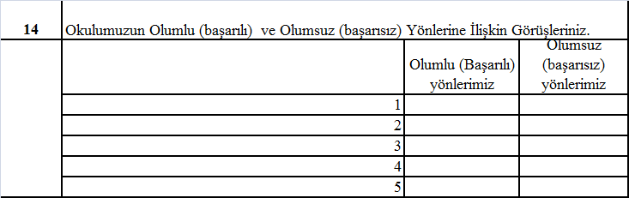
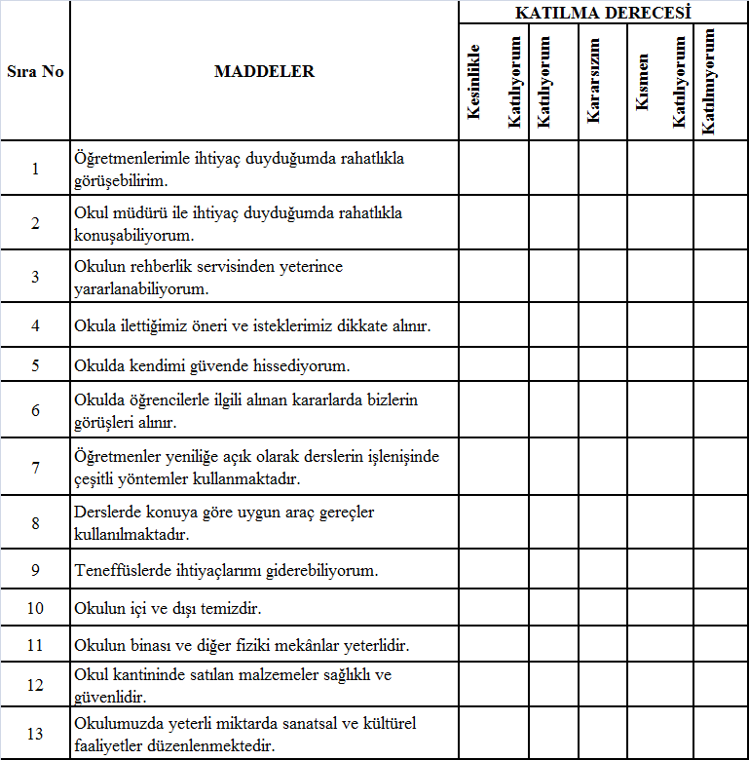
MADDELER KATILMA DERECESİ :Kesinlikle Katılıyorum :5Katılıyorum:4 Kararsızım:3 Kısmen Katılıyorum :2Katılmıyorum :1
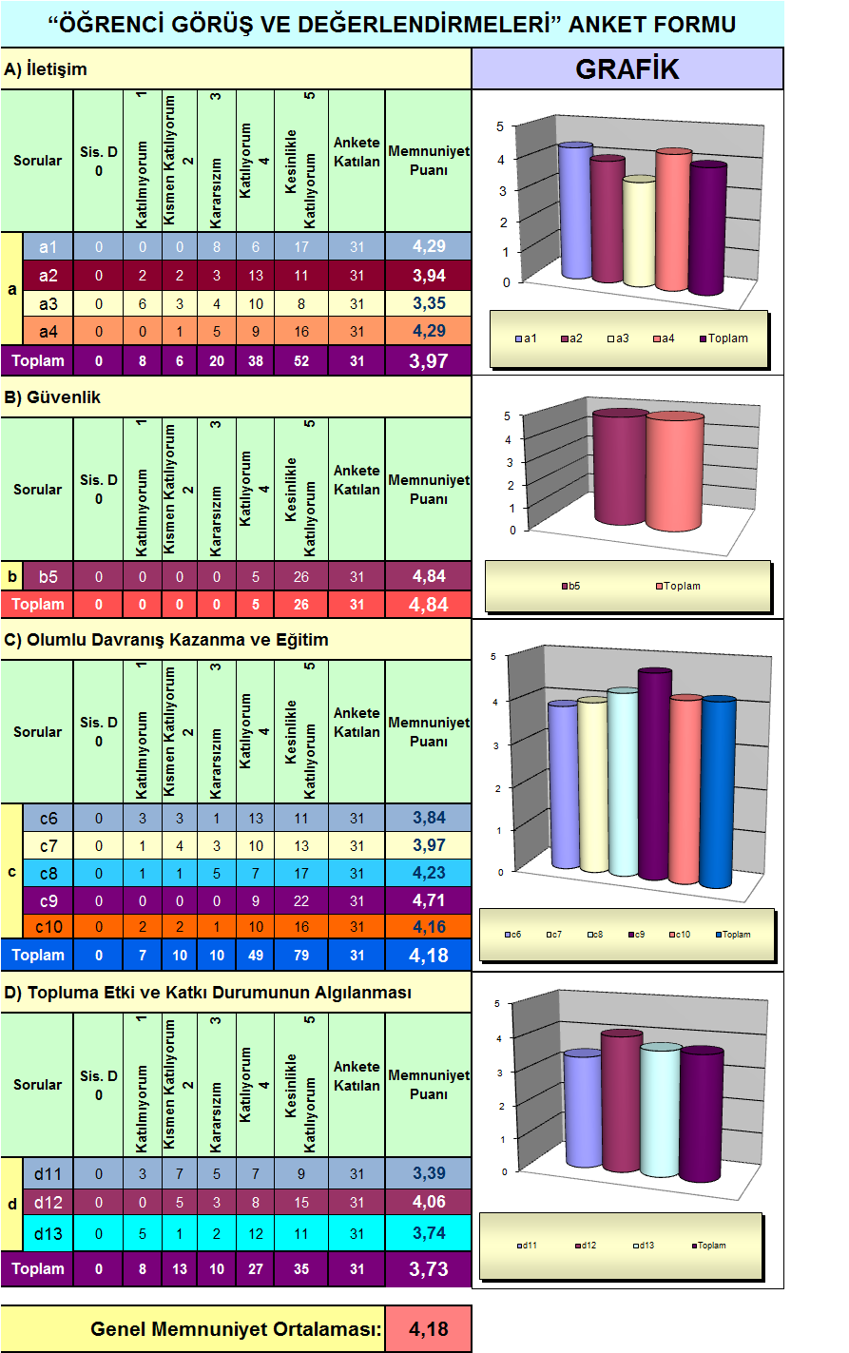
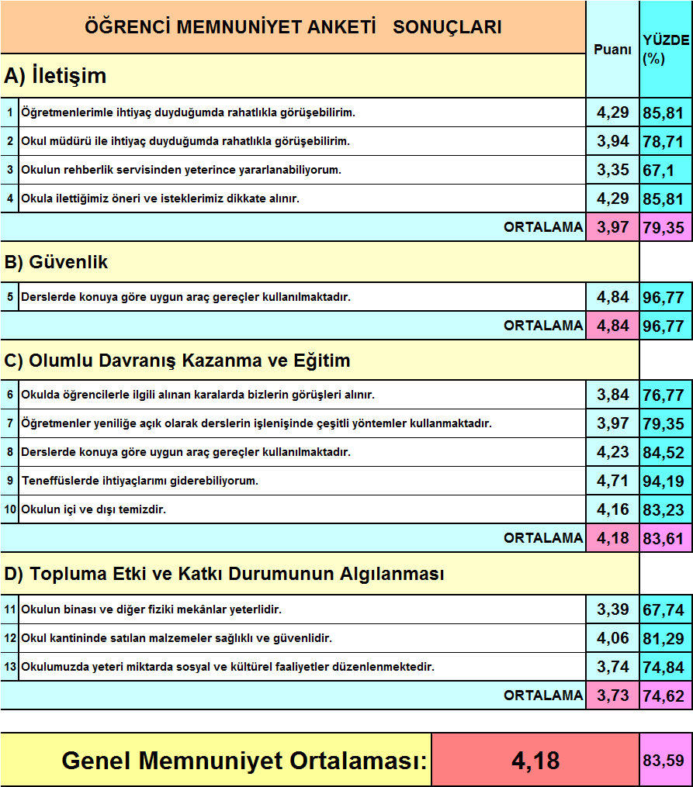

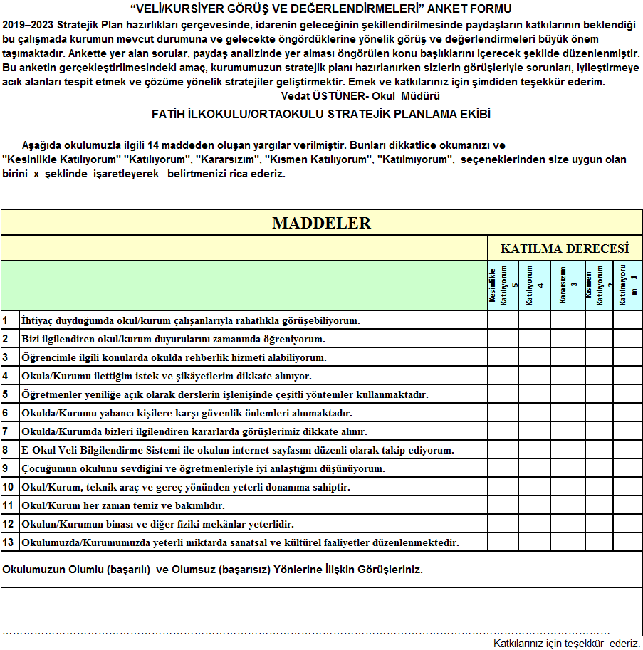
MADDELER KATILMA DERECESİ :Kesinlikle Katılıyorum :5Katılıyorum:4 Kararsızım:3 Kısmen Katılıyorum :2Katılmıyorum :1

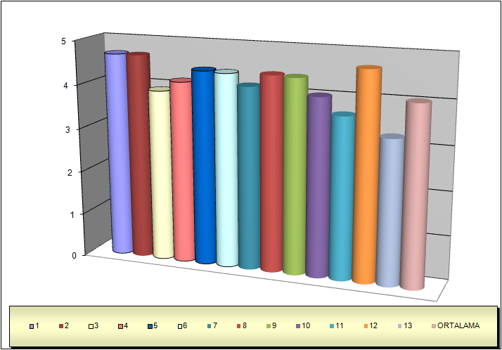
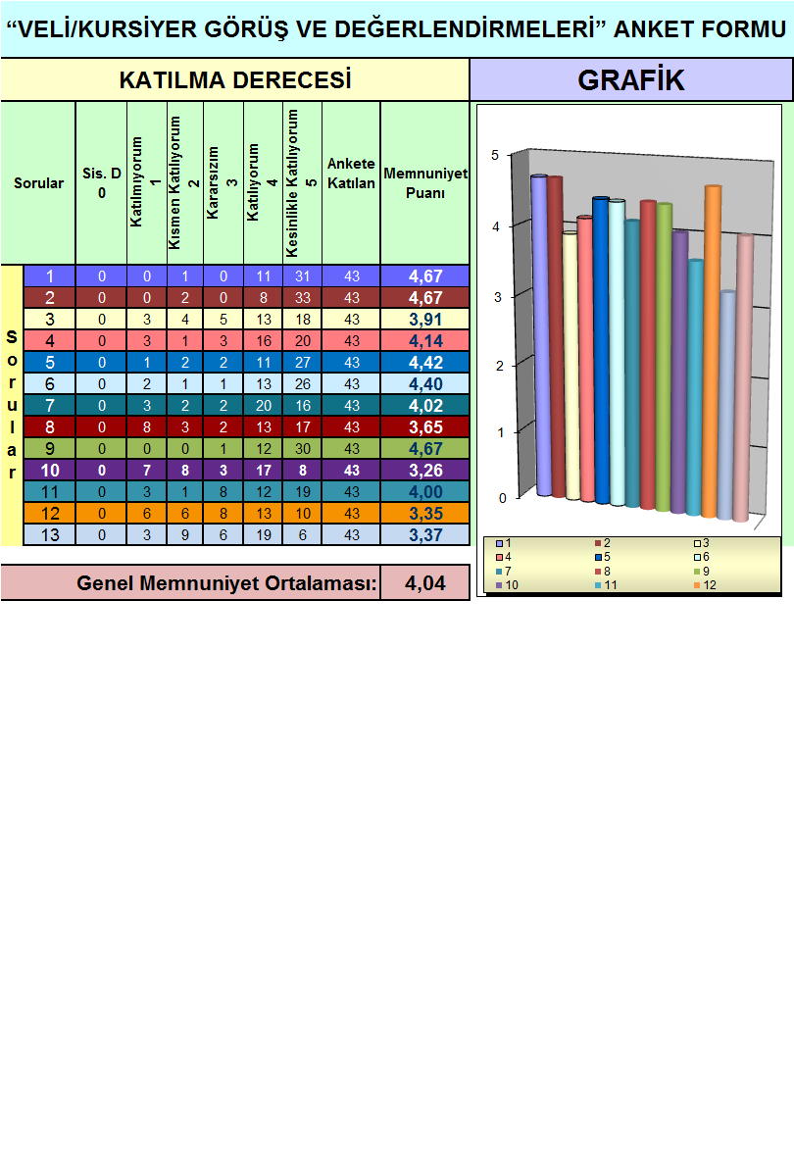
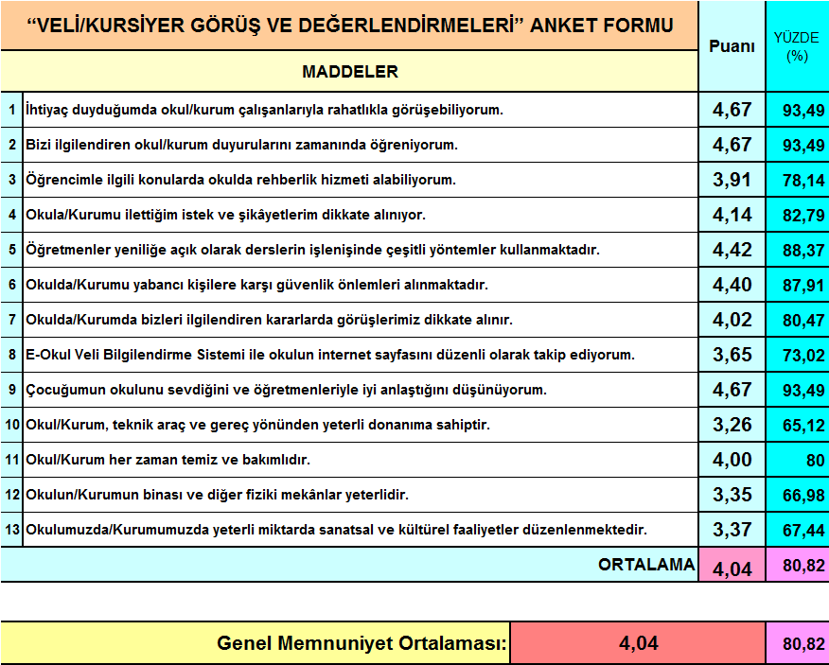

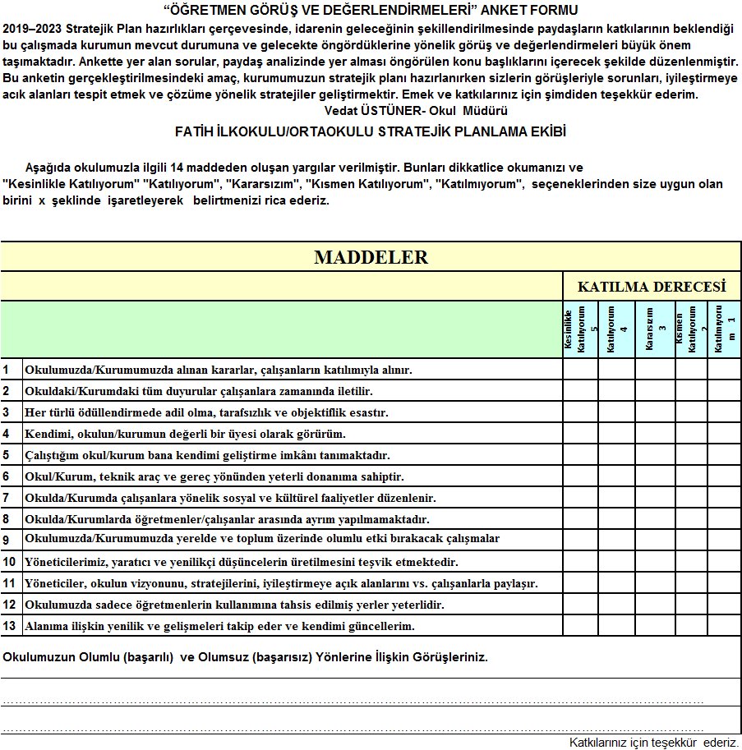
MADDELER KATILMA DERECESİ :Kesinlikle Katılıyorum :5Katılıyorum:4 Kararsızım:3 Kısmen Katılıyorum :2Katılmıyorum :1

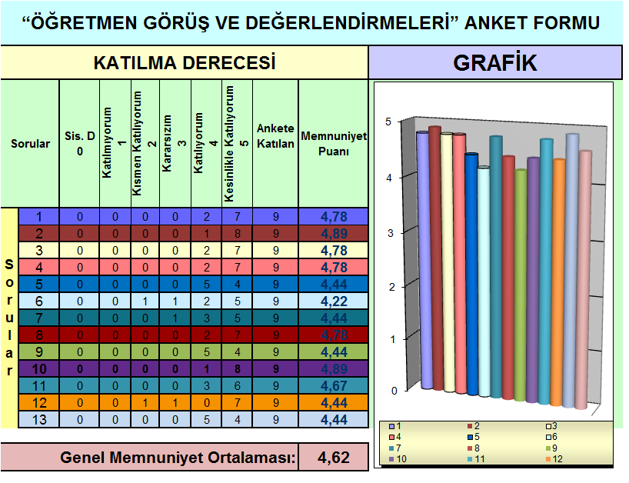
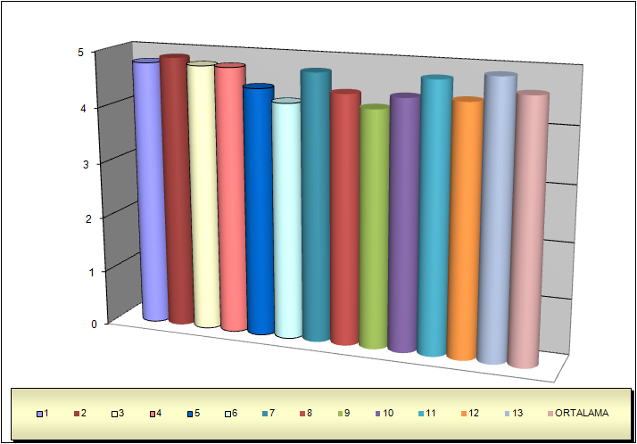
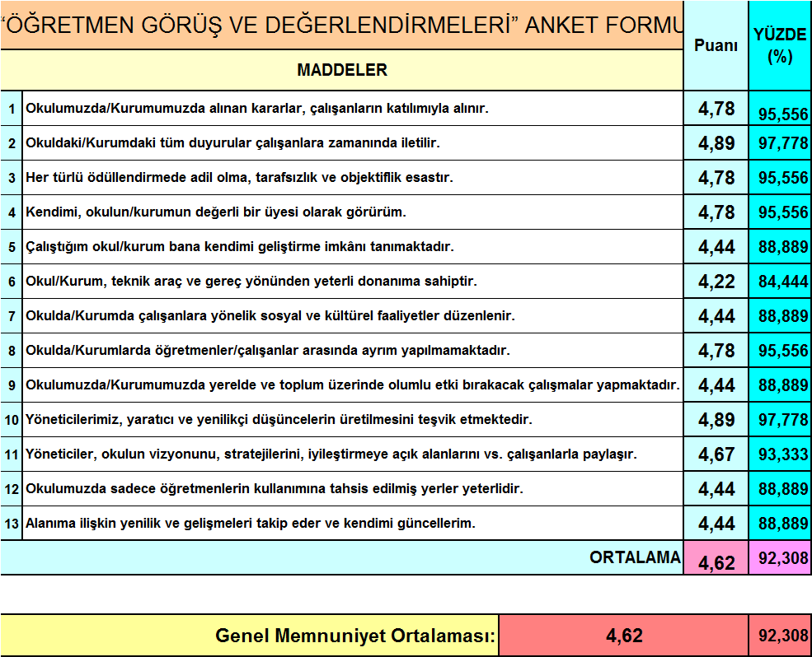

GZFT (GÜÇLÜ, ZAYIF, FIRSAT, TEHDİT) ANALİZİ
Okulumuzun temel istatistiklerinde verilen okul/kurum künyesi, çalışan bilgileri, bina bilgileri, teknolojik kaynak bilgileri ve gelir gider bilgileri ile paydaş anketleri sonucunda ortaya çıkan sorun ve gelişime açık alanlar iç ve dış faktör olarak değerlendirilerek GZFT tablosunda belirtilmiştir. Dolayısıyla olguyu belirten istatistikler ile algıyı ölçen anketlerden çıkan sonuçlar tek bir analizde birleştirilmiştir.
Okulun güçlü ve zayıf yönleri donanım, malzeme, çalışan, iş yapma becerisi, kurumsal iletişim gibi çok çeşitli alanlarda kendisinden kaynaklı olan güçlülükleri ve zayıflıkları ifade etmektedir ve ayrımda temel olarak okulmüdürlüğü kapsamından bakılarak iç faktör ve dış faktör ayrımı yapılmıştır.

İÇSEL FAKTÖRLER
Güçlü Yönler
Öğrenciler | 1. Eğitim-Öğretimde eşitliğin sağlanmasıadınadezavantajlı ve kaynaştırmaöğrencilerimizin eğitimimizden azamifaydalandırılması.  2.Öğrencilerin okul kültürüne uyumlu ve dışardan gelen öğrencileri dışlamayan yapıda olmaları.
Çalışanlar | 1. Personel eğitim seviyesini yüksek olması.  2. Kadromuzun genç, güler yüzlü, değişimeve yeniliklere açık samimi ve enerjik olması.  3. Çalışanlar arasındaki iletişimin kuvvetliolması.  4. Öğretmenlerimizin kadrolu olması.  5. .Çalışanlara yönelik mesleki gelişimİmkânları.
Veliler | 1. Velilerle iletişim imkanının yüksek olması.  2.Velinin okul şartlarına güvenmesi.  3. Velilerimizin okulumuzla ilgilimemnuniyetlerini çevrelerinde paylaşmaları
Bina ve Yerleşke | 1. Olumsuz örnek oluşturabilecek yerlerden uzak olması.  2.Okulun çevre duvarının olması,  3. Açık spor mekânlarının yeterli olması.
Donanım | 1. Okulun materyal donanımının iyi olması.  2. etkileşimli tahtaların ilkokul ve ortaokulda da kullanılması.
Bütçe | 1. Okulumuz öğrenci aidat gelirlerinin bulunması.  2. Bakanlığımız tarafından belirli giderlerin karşılanması.(Elektrik, yakacak vb. )
Yönetim Süreçleri | 1.Öğretim programlarının geliştirilmesindekatılımcı bir yaklaşımın benimsenmesi.  2. Okulumuzun kurallarının olması ve bukuralların tüm paydaşlarımız tarafından  benimsenerek uygulanması.
İletişim Süreçleri | 1. Okulumuzun ilçemizdeki resmi ve özelkurumlarla ve İlçe Milli Eğitim Müdürlüğümüzleyakın işbirliği içerisinde bulunması.  2. Okul yönetiminin Okul – Aile Birliğiyle işbirliği içerisinde çalışması.  3.Veli toplantılarının yapılması  4.Kısa mesaj sistemiyle velilere ulaşılması.

Zayıf Yönler
Öğrenciler | 1. Okul öncesi eğitim imkânlarının yaygınve yeterli olmaması.  2. Okul Öncesi Eğitimin zorunlu olmaması.  3. Bazı velilerin eğitimi çok önemsememesi sebebiyle öğrenci ilgisizliği.  4. Göçle gelen öğrencilerin sürekli adres değişikliği.
Çalışanlar | 1. Personel aidiyetinin ( sahiplenme ) istenilen düzeyde olmaması.  2.Rehber öğretmen bulunmaması nedeniyle aile eğitimi çalışmalarında yetersizlik durumunun oluşması.
Veliler | 1. Bölgemizde ailelerin ekonomik durumunun düşük olması nedeniyle, çocukları okul öncesinde okula gönderme konusunda sıkıntı yaşanması.  2.Velilerin çoğunluğunun işçi,çiftçi ve inşaat ustası olması nedeniyle maddi güçsüzlük çekilmesi.  3.Bazı velilerin eğitimi ikinci plana atması.
Bina ve Yerleşke | 1. Okulun bulunduğu konumun merkeze uzak olması.  2.Kapalı spor mekânlarının olmayışı,  3.Bazı dersliklerin dar oluşu,  4. Bilişim Teknolojileri Sınıfı olmayışı,  5. Branş dersliği uygulaması için yeterli dersliğin olmayışı,  6. Fen ve Teknoloji laboratuarının olmaması.  7.Öğrencilerin kıyafet değişikliği için mekan bulunmaması.
Donanım | 1. Eğitim materyallerinin bazılarının yetersiz olması.
Bütçe | 1. Öğrenci aidat gelirlerinin giderleri karşılamakta yetersiz kalması.  2. Bütçeden herhangi bir gelir olmaması.
Yönetim Süreçleri | 1. Mevzuatın açık, anlaşılır ve ihtiyacauygun hazırlanmaması nedeniyle  güncelleme ihtiyacının sıklıkla ortayaçıkması.  2. Sanatsal ve sportif faaliyetlere katılmak için ulaşım zorlukları.
İletişim Süreçleri | Veli toplantılarına yeterli katılım olmaması.

DIŞSAL FAKTÖRLER

Fırsatlar

Politik | 1. Üst politika belgelerinde eğitimin öncelikli alan olarak yer alması.  2. Uygulanan projelerin çocuklar üzerinde olumlu etkisinin olması.( Okul sütü ve Kuru Üzüm dağıtımı. )  3.Eğitim çalışmalarına destek verilmesi.  4.Ücretsiz ders itapları verilmesi.  5.Destekleme ve Yetiştirme Kurslarının açılması.
Ekonomik | 1. Okul Öncesi Eğitimde veli desteğinin sağlanabilmesi.  2.Okul bazlı bütçeleme çalışmaları.
Sosyolojik | 1. Geniş bir paydaş kitlesinin varlığı.  2.Duygu birlikteliğinin yüksek oluşu.
Teknolojik | 1. Gelişen teknolojinin eğitimde kullanılabilirliğinin artması.
Mevzuat-Yasal | 1. Okul Öncesi Eğitimin zorunlu hale getirilecek olması.
Ekolojik | 1. Okulun değerlendirmeye uygun büyük bir bahçesinin olması.  2. Sıfır atık projesinin kurumumuzda uygulanmaya başlaması.

Tehditler

Politik | 1.Bakanlık bütçesinin okul ve kurumların ihtiyaçlarını karşılayacak düzeyde olmaması.
Ekonomik | 1. Velilerimizin sosyo – ekonomik seviyelerinin düşük olması.  2. Veli desteğinin ( bağış, aidat vb. ) tam olarak sağlanamaması.
Sosyolojik | 1.Ebeveynlerin halen Okul Öncesi Eğitiminönemine ilişkin istenen düzeyde bilgi vetutuma sahip olmaması.  2.Okulumuzun ilçenin kenar mahallelerine hizmet etmesi.  3.Mahallenin kültürel ve sosyal yönden geri olması.
Teknolojik | 1. Mekan yetersizliğinden dolayı bilişim teknolojileri sınıfı bulunmayışı.
Mevzuat-Yasal | 1. Halen bazı işlemlerde kağıt kullanımının yapılıyor oluşu.
Ekolojik | 1. Geçim güçlüğü sebebiyle hayvancılığın halen okul etrafında evlerde yapılması.

GELİŞİM VE SORUN ALANLARI

Gelişim ve sorun alanları analizi ile GZFT analizi sonucunda ortaya çıkan sonuçların planın geleceğe yönelim bölümü ile ilişkilendirilmesi ve buradan hareketle hedef, gösterge ve eylemlerin belirlenmesi sağlanmaktadır.
Gelişim ve sorun alanları ayrımında eğitim ve öğretim faaliyetlerine ilişkin üç temel tema olan Eğitime Erişim, Eğitimde Kalite ve Kurumsal Kapasite kullanılmıştır.
- Eğitime Erişim: Öğrencinin eğitim faaliyetine erişmesi ve tamamlamasına ilişkin süreçleri,
- Eğitimde Kalite: Öğrencinin akademik başarısı, sosyal ve bilişsel gelişimi ve istihdamı da dâhil olmak üzere eğitim ve öğretim sürecinin hayata hazırlama evresini,
- Kurumsal Kapasite: Kurumsal yapı, kurum kültürü, donanım, bina gibi eğitim ve öğretim sürecine destek mahiyetinde olan kapasiteyi belirtmektedir.

Eğitime Erişim | Eğitimde Kalite | Kurumsal Kapasite
Okullaşma Oranı | Akademik Başarı | Kurumsal İletişim
Okula Devam/ Devamsızlık | Sosyal, Kültürel ve Fiziksel Gelişim | Kurumsal Yönetim
Okula Uyum, Oryantasyon | Sınıf Tekrarı | Bina ve Yerleşke
Özel Eğitime İhtiyaç Duyan Bireyler | İstihdam Edilebilirlik ve Yönlendirme | Donanım
Yabancı Öğrenciler | Öğretim Yöntemleri | Temizlik, Hijyen
Hayat Boyu Öğrenme | Ders araç gereçleri | İş Güvenliği, Okul Güvenliği
 |  | Taşıma ve servis

Gelişim ve sorun alanlarına ilişkin GZFT analizinden yola çıkılarak saptamalar yapılırken yukarıdaki tabloda yer alan ayrımda belirtilen temel sorun alanlarına dikkat edilmesi gerekmektedir.

FATİH İLK/ORTAOKULU MÜDÜRLÜĞÜ GELİŞİM VE SORUN ALANLARIMIZ

1.TEMA: EĞİTİM VE ÖĞRETİME ERİŞİM
1 | İlkokul 1. sınıf öğrencilerinden en az 1 yıl okulöncesi eğitim almış olanların sayısı
2 | Okula servisle gelen öğrenci sayısı
3 | Rehber öğretmenin olmaması nedeniyle rehberlik hizmetlerinin yeterli düzeyde olmaması
4 | Üst öğrenime yönelik okul tanıtımları ile ilgili yapılan faaliyet sayısı
5 | İlkokul 1. sınıf öğrencilerinden en az 1 yıl okulöncesi eğitim almış olanların oranı.

2.TEMA: EĞİTİM VE ÖĞRETİMDE KALİTE
1 | Bursluluk sınavı sonuçlarında burs alan öğrenci oranı
2 | Bilimsel, kültürel, sanatsal ve sportif faaliyetler.
3 | Eğitim Amaçlı yapılan gezilere katılan öğrenci sayısı
4 | Ulusal ve Uluslararası Bilim Olimpiyatlarına katılan öğrenci sayısı
5 | Yürütülen sanatsal faaliyet sayısı
6 | Eğitimde ve öğretim süreçlerinde bilgi ve iletişim teknolojilerinin kullanımı.
7 | Yardımcı hizmetler sınıfı personel sayısı (kadrolu-kadrosuz)
8 | Uluslararası hareketlilik programlarına katılım.
9 | Eğitim Öğretim yılı içerisinde Değerler eğitimi kapsamında yapılan çalışma sayısı
10 | Öğrenci başına okunan kitap sayısı

3.TEMA: KURUMSAL KAPASİTE
1 | Hizmet içi eğitim kalitesi.
2 | Temel İlkyardım eğitimi almış personel sayısı
3 | Okul-Aile birlikleri.
4 | Çalışma ortamı ve koşulları.
5 | Okul/Kurum gelirlerinin giderleri karşılama oranı
6 | Okulumuzun fiziki kapasitesi.
7 | Donatım eksikliği.
8 | Teknolojik altyapı eksikliği.
9 | İş sağlığı ve güvenliği
10 | Alternatif finansman kaynaklarının artırılması.

MİSYON, VİZYON VE TEMEL DEĞERLER

Okul Müdürlüğümüzün Misyon, vizyon, temel ilke ve değerlerinin oluşturulması kapsamında öğretmenlerimiz, öğrencilerimiz, velilerimiz, çalışanlarımız ve diğer paydaşlarımızdan alınan görüşler, sonucunda stratejik plan hazırlama ekibi tarafından oluşturulan Misyon, Vizyon, Temel Değerler; Okulumuz üst kurulana sunulmuş ve üst kurul tarafından onaylanmıştır.

MİSYONUMUZ
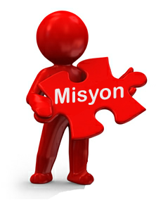

Biz Fatih İlk –Ortaokulu olarak; Öğrencilerimizi, Türk Milli Eğitimin temel amaçları doğrultusunda hayata hazırlarken, kendilerinde var olan yetenekleri keşfederek geliştirmeleri için okulumuzu güvenli ve huzurlu bir eğitim yuvasına dönüştürmek, bilim ve irfanla donatıp, pırıltıları ile geleceğimizin aydınlanmasında ışık olacak, mutlu, başarılı, erdem sahibi bireyler olarak yetiştirmektir.

.
.

VİZYONUMUZ

Bilimsel düşünen,kültürlü ve ahlaklı insanlar yetiştirmek.

TEMEL DEĞERLERİMİZ

1. Atatürk ilke ve inkılâplarını esas alırız.
2. Milli ve manevi duyduları yüksek çağdaş değerlere sahip bireyler yetiştiririz.
3. Farklı fikirleri önemseriz.
4. Değişim ve gelişime açığız.
5. Saygı, sevgi ve hoşgörü temel felsefemizdir.
6. Güven duygusu gelişmiş bireyler yetiştiririz.
7. Takım çalışmasının yararına inanırız.
8. Bilimsel düşünceyi esas alırız.
9. Eşitlik ve adalet ilkesini benimseriz.
10. Öğrenmeyi öğretmek amacımızdır.

TEMALAR ( FATİH İLKOKULU )

TEMA I: EĞİTİM VE ÖĞRETİME ERİŞİM

Stratejik Amaç 1:
Bütün bireylerin eğitim ve öğretime adil şartlar altında erişmesini ve yine eğitim öğretimini adil şartlar altında tamamlamasını sağlamak.

Stratejik Hedef 1.1.Kayıt bölgemizde yer alan çocukların okullaşma oranları artırılacak ve öğrencilerin uyum ve devamsızlık sorunları da giderilecektir.
Okul öncesi öğrenci sayısını plan dönemi sonuna kadar %90 yapmak.
No | PERFORMANS  GÖSTERGESİ | Mevcut | HEDEF
 |  | 2018 | 2019 | 2020 | 2021 | 2022 | 2023
PG.1.1.1 | 48-71 Aylık çocukların kayıt sayısı oranı | %60 | %65 | %70 | %75 | %85 | %90
PG.1.1.2 | Sene başında uyum sorunu nedeniyle okuldan ayrılan öğrenci oranı (%) | %15 | %10 | %8 | %5 | %3 | %1

EYLEM PLANI
No | Eylem İfadesi | Eylem Sorumlusu | Eylem Tarihi
1.1.1. | Kayıt bölgesinde yer alan öğrencilerin tespiti çalışması yapılacaktır. | Okul Müdürü  Müdür Yardımcısı  Ana sınıfı Öğretmeni | Ocak 2019  ARALIK 2023
1.1.2 | Maddi durumu yetersiz olan öğrencilerin tespit edilmesi için gerekli kurum ve kuruluşlarla işbirliğine gidilecektir.  ( Muhtarlıklar, Sosyal Hizmetler vb. ) | Müdür Yardımcısı | Ocak 2019  ARALIK 2023
1.1.3 | Kurum tanıtım çalışmaları yapılacak, kurum çalışanlarının bu konuda farkındalığı sağlanacak ve kurum faaliyetlerinin paydaşlara duyurulması sağlanacaktır. | Okul Aile Birliği | Ocak 2019  ARALIK 2023
1.1.4 | Her eğitim – öğretim yılı başında okullar açılmadan önce velilere okul öncesi eğitim ve okula hazırlık konularında bilgilendirme yapılacak. | Okul İdaresi | Ocak 2019  ARALIK 2023

TEMA II: EĞİTİM VE ÖĞRETİMDE KALİTENİN ARTIRILMASI

Stratejik Amaç 2:
Bütün bireylere ulusal ve uluslararası ölçütlerde bilgi, beceri, tutum ve davranışın kazandırılmasına; girişimci, yenilikçi, dil becerileri yüksek, iletişime ve öğrenmeye açık, özgüven ve sorumluluk sahibi sağlıklı ve mutlu bireylerin yetişmesine imkân sağlamak.

Stratejik Hedef 2.1.

Öğrenme kazanımlarını takip eden ve velileri de sürece dâhil eden bir yönetim anlayışı ile öğrencilerimizin akademik başarıları ve sosyal faaliyetlere etkin katılımı artırılacaktır.
PERFORMANS GÖSTERGELERİ

No | PERFORMANS  GÖSTERGESİ | Mevcut | HEDEF
 |  | 2018 | 2019 | 2020 | 2021 | 2022 | 2023
PG.2.1.1 | Ayda okunan kitap sayısı | 4 | 5 | 6 | 7 | 8 | 9
PG.2.1.2 | Sosyal Faaliyetlere katılım(öğrenci sayısı) | 40 | 60 | 70 | 80 | 90 | 100
PG.2.1.3 | Sınıf Kitaplığının kitap sayısı | 30 | 40 | 50 | 60 | 70 | 80
PG.2.1.4 | Ders dışı egzersiz çalışmalarına katılan öğrenci sayısı | 20 | 25 | 30 | 35 | 40 | 45

EYLEM PLANI

No | EYLEM İFADESİ | EYLEM SORUMLUSU | EYLEM TARİHİ
2.1.1. | Okuma saatleri takvimi oluşturmak | Müdür Yardımcısı  Sınıf Öğretmenleri | Ocak 2019  ARALIK 2023
2.1.2 | Sosyal Faaliyetlere katılan öğrencilerin tespiti | Sınıf Öğretmenleri | Ocak 2019  ARALIK 2023
2.1.3 | Bağış ve kardeş okul kampanyalarından kitap temini | Okul Müdürü  Müdür Yardımcısı  Sınıf Öğretmenleri | Ocak 2019  ARALIK 2023
2.1.4 | Okulumuz da ders dışı egzersiz çalışmalarına önem verilecek ve çalışmalar desteklenecektir. | Okul İdaresi  Öğretmenler | Ocak 2019  ARALIK 2023

TEMA III: KURUMSAL KAPASİTE

Stratejik Amaç 3:
Beşerî, fizikî, malî ve teknolojik yapı ile yönetim ve organizasyon yapısını iyileştirerek, eğitime erişimi ve eğitimde kaliteyi artıracak etkin ve verimli bir kurumsal yapıyı tesis etmek.

Stratejik Hedef 3.1.Yönetim ve öğrenme etkinliklerinin izlenmesi, değerlendirilmesi ve geliştirilmesi amacıyla veriye dayalı yönetim yapısına geçilecektir.

PERFORMANS GÖSTERGELERİ
No | PERFORMANS  GÖSTERGESİ | Mevcut | HEDEF
 |  | 2018 | 2019 | 2020 | 2021 | 2022 | 2023
PG.3.1.1 | Okul bahçesinde çeşitli oyun alanlarının oluşturulması. | 0 | 1 | 2 | 2 | 3 | 4
PG.3.1.2 | Okul bahçesindeki kauçuk zemin, tartan pist, çim alan sayısı. | 0 | 0 | 1 | 1 | 2 | 2
PG.3.1.3 | Okulumuz mobil bilgilendirme sistemi ile ulaşılan veli oranı (%) | 90 | 95 | 96 | 97 | 98 | 100
PG.3.1.4 | Okulumuz bilgi edinme sistemlerinden yararlanma oranı (%) | 73 | 75 | 80 | 85 | 90 | 95

EYLEM PLANI
No | EYLEM İFADESİ | EYLEM SORUMLUSU | EYLEM TARİHİ
3.1.1 | Okul bahçesinde çeşitli oyun alanları oluşturulacaktır. | Okul Müdürü  Müdür Yardımcısı | Ocak 2019  ARALIK 2023
3.1.2 | Okul bahçesinin parke zemininde düzenleme yapılarak tartan zemin, kauçuk zemin, çim halı kaplama çalışmaları yapılacaktır. | Okul Müdürü  Müdür Yardımcısı | Ocak 2019  ARALIK 2023
3.1.3 | Okulumuz bilgi edinme sistemlerinin aktif bir şekilde kullanılması sağlanacaktır. | Okul İdaresi  Öğretmenler | Ocak 2019  ARALIK 2023
3.1.4 | Okulumuzca bilgi edinme sistemleri vasıtasıyla bilgi istenilen konuların analizi yapılacak, sıklıkla talep edilen bilgiler web sitemizde yayınlanarak kamuoyu ile düzenli olarak paylaşılacaktır. Böylelikle mükerrer bilgi taleplerinin önüne geçilecektir. | Okul Müdürü  Müdür Yardımcısı | Ocak 2019  ARALIK 2023

Stratejik Hedef 3.2.İnsan kaynağının verimli kullanılması ve hakkaniyetli bir şekilde ödüllendirilmesi sağlanacaktır.

PERFORMANS GÖSTERGELERİ
No | PERFORMANS  GÖSTERGESİ | Mevcut | HEDEF
 |  | 2018 | 2019 | 2020 | 2021 | 2022 | 2023
PG.3.2.1 | Öğretmenlerin derslerde teknolojiyi etkin kullanma oranı(%) | 75 | 80 | 90 | 95 | 100 | 100
PG.3.2.2 | Ödül alan personel oranı (%) | 10 | 15 | 20 | 30 | 40 | 50

EYLEM PLANI
No | EYLEM İFADESİ | EYLEM SORUMLUSU | EYLEM TARİHİ
3.2.1 | Özellikle sorun alanları olarak tespit edilen konularda (liderlik ve sınıf yönetimi, yetkinlik, öğretme usulü, ölçme ve değerlendirme, materyal hazırlama, iletişim kurma, teknolojiyi etkin ve verimli kullanma, yabancı dil, mesleki etik) öğretmenlerin belirli periyotlarda eğitim yapmaları sağlanacaktır. | Okul Müdürü | Ocak 2019  ARALIK 2023
3.2.2 | Başarılı öğretmenlerin ödüllendirilmesi sağlanacaktır | Okul Müdürü | Ocak 2019  ARALIK 2023
3.2.3 | Eğitimde Fırsatları Artırma ve Teknolojiyi İyileştirme Hareketi (FATİH) Projesi ile Okulumuzda öğrenci ve öğretmenlerin teknoloji kullanma yetkinlikleri artırılacaktır. | Okul Müdürü | Ocak 2019  ARALIK 2023

TEMALAR ( FATİH ORTAOKULU )

TEMA I: EĞİTİM VE ÖĞRETİME ERİŞİM

Stratejik Amaç 1.
Bütün bireylerin eğitim ve öğretime adil şartlar altında erişmesini ve yine eğitim öğretimini adil şartlar altında tamamlamasını sağlamak.

Stratejik Hedef 1. 1
Plan dönemi sonuna kadar öğrenci başına düşen devamsızlık sayısını 9 (dokuz)güne indirmek.

PERFORMANS GÖSTERGELERİ
No | PERFORMANS  GÖSTERGESİ | Mevcut | HEDEF
 |  | 2018 | 2019 | 2020 | 2021 | 2022 | 2023
PG.1.1.1 | Öğrenci devamsızlığını yıl boyunca 9günden fazla öğrenci sayısı | 12 | 10 | 9 | 8 | 7 | 5

EYLEM PLANI
No | EYLEM İFADESİ | EYLEM SORUMLUSU | EYLEM TARİHİ
1.1.1. | Rehberlik servisinin devamsızlık  nedenleri anketi uygulaması | Müdür Yardımcısı  Sınıf  Rehber Öğretmenleri | Ocak 2019  ARALIK 2023
1.1.2 | Devamsızlık yapan öğrencilerle bireysel  ve veli görüşmesinin yapılması | Müdür Yardımcısı  Sınıf  Rehber Öğretmenleri | Ocak 2019  ARALIK 2023
1.1.3 | Öğrenci devamsızlıklarının günlük e okul  sistemine işlenmesi | Müdür Yardımcısı | Ocak 2019  ARALIK 2023
1.1.4 | Devamsızlık yapan öğrencilerin velilerine  SMS ve Mektup gönderilmesi | Müdür Yardımcısı | Ocak 2019  ARALIK 2023

TEMA II: EĞİTİM VE ÖĞRETİMDE KALİTENİN ARTIRILMASI
Stratejik Amaç 2.
Bütün bireylere ulusal ve uluslararası ölçütlerde bilgi, beceri, tutum ve davranışın kazandırılmasına; girişimci, yenilikçi, dil becerileri yüksek, iletişime ve öğrenmeye açık, özgüven ve sorumluluk sahibi sağlıklı ve mutlu bireylerin yetişmesine imkân sağlamak

Stratejik Hedef 2.1. Öğrenme kazanımlarını takip eden ve velileri de sürece dâhil eden bir yönetim anlayışı ile öğrencilerimizin akademik başarıları ve sosyal faaliyetlere etkin katılımı artırılacaktır.Plan dönemi sonuna kadar Okulumuzda düzenlenen yıllık sosyal, kültürel, sportif faaliyet sayılarını 10’a yükseltmek.

PERFORMANS GÖSTERGELERİ

No | PERFORMANS  GÖSTERGESİ | Mevcut | HEDEF
 |  | 2018 | 2019 | 2020 | 2021 | 2022 | 2023
PG.2.1.1 | Okulumuzdadüzenlenen  yıllık sosyal, kültürel, sportif faaliyet sayılarını 10’a yükseltmek (Futbol  , voleybol, basketbol, yakantop  turnuvaları;drama gösterisi, şiir dinletisi, tiyatro, halk oyunları  grubu, sergi, satranç) | 2 | 3 | 4 | 6 | 8 | 10
PG.2.1.2 | Öğrenci velilerinin toplantılara  katılım oranını % 70’e yükseltmek | %40 | %50 | %55 | %60 | %65 | %70
EYLEM PLANI
No | EYLEM İFADESİ | EYLEM SORUMLUSU | EYLEM TARİHİ
2.1.1 | Öğrencilerin ödüllendirilmesi | Okul Müdürü  Müdür Yardımcısı  Okul Aile Birliği | Ocak 2019  ARALIK 2023
2.1.2 | Öğrencilerin teşvik edilmesi | Sınıf  Rehber Öğretmenleri | Ocak 2019  ARALIK 2023
2.1.3 | Sosyal, kültürel, sportif etkinlik  komisyonlarının aktifleştirilmesi | Okul Müdürü  Müdür Yardımcısı  SasyalEtkinlikler Kurulu | Ocak 2019  ARALIK 2023
2.1.4 | Veli toplantıları hakkında sınıf rehber  öğretmenlerinin bilgilendirme yapması | Müdür Yardımcısı  Sınıf  Rehber Öğretmenleri | Ocak 2019  ARALIK 2023
2.1.5 | Velilerle birlikte sosyal etkinlikler  planlanarak diyalogun geliştirilmesi | Müdür Yardımcısı  Sınıf  Rehber Öğretmenleri | Ocak 2019  ARALIK 2023
2.1.6 | Veli toplantılarının SMS ile velilere  bildirilmesi | Müdür Yardımcısı | Ocak 2019  ARALIK 2023

Stratejik Hedef 2.2. Etkin bir rehberlik anlayışıyla, öğrencilerimizi ilgi ve becerileriyle orantılı bir şekilde üst öğrenime veya istihdama hazır hale getiren daha kaliteli bir kurum yapısına geçilecektir.

PERFORMANS GÖSTERGELERİ
No | PERFORMANS  GÖSTERGESİ | Mevcut | HEDEF
 |  | 2018 | 2019 | 2020 | 2021 | 2022 | 2023
PG.2.1.1 | Nitelikli okulları kazanan öğrenci sayısı | 1 | 2 | 3 | 4 | 5 | 6
PG.2.1.2 | Yıl sonu not ortalamasının genel olarak 70 puanın üzerinde olan öğrenci oranı | %81 | %83 | %85 | %87 | %89 | %90

EYLEM PLANI
No | EYLEM İFADESİ | EYLEM SORUMLUSU | EYLEM TARİHİ
2.1.1 | Öğrenciler için etkili ve verimli ders çalışma teknikleri ile ilgili broşür hazırlamak. | Okul Müdürü  Müdür Yardımcısı  Branş Zümre Öğretmenler  Kurslarda Görevli Öğretmenler | Ocak 2019  ARALIK 2023
2.1.2 | Sınavda başarılı öğrencileri web sitesinde yayınlamak | Müdür Yardımcısı | Ocak 2019  ARALIK 2023
2.1.3 | Üst eğitim kurumlarını, özellikle meslek liselerini tanıtmak ve bu kurumlara gezi yapmak. | Okul Müdürü  Müdür Yardımcısı  Branş Zümre Öğretmenler  Kurslarda Görevli Öğretmenler | Ocak 2019  ARALIK 2023
2.1.4 | Her öğrenciyi yetenekleri ölçüsünde üst eğitim kurumlarına yönlendirmede rehberlik etmek | Okul Müdürü  Müdür Yardımcısı  Branş Zümre Öğretmenler  Kurslarda Görevli Öğretmenler | Ocak 2019  ARALIK 2023

TEMA III: KURUMSAL KAPASİTE

Stratejik Amaç 3:
Beşerî, fizikî, malî ve teknolojik yapı ile yönetim ve organizasyon yapısını iyileştirerek, eğitime erişimi ve eğitimde kaliteyi artıracak etkin ve verimli bir kurumsal yapıyı tesis etmek.

Stratejik Hedef 3.1.Yönetim ve öğrenme etkinliklerinin izlenmesi, değerlendirilmesi ve geliştirilmesi amacıyla veriye dayalı yönetim yapısına geçilecektir.

PERFORMANS GÖSTERGELERİ

No | PERFORMANS  GÖSTERGESİ | Mevcut | HEDEF
 |  | 2018 | 2019 | 2020 | 2021 | 2022 | 2023
PG.3.1.1 | Mevcut oyun sahası düzenlemesi | 1 | 2 | 3 | 4 | 4 | 5
PG.3.1.2 | Bahçe yeşillendirilecek alanı(m²) | 100 | 120 | 140 | 160 | 180 | 200
PG.3.1.3 | Kamera sayısı | 6 | 8 | 10 | 12 | 16 | 20
PG.3.1.4 | Bilgisayar sayısı | 3 | 4 | 4 | 5 | 5 | 6
PG.3.1.5 | Kütüphane Dolabı | 1 | 2 | 3 | 4 | 4 | 5
PG.3.1.6 | Okul bahçesinde çeşitli oyun alanlarının oluşturulması. | 0 | 1 | 2 | 2 | 3 | 4
PG.3.1.7 | Okul bahçesindeki kauçuk zemin, tartan pist, çim alan sayısı. | 0 | 0 | 1 | 1 | 2 | 2
PG.3.1.8 | Okulumuz mobil bilgilendirme sistemi ile ulaşılan veli oranı (%) | 90 | 95 | 96 | 97 | 98 | 100
PG.3.1.9 | Okulumuz bilgi edinme sistemlerinden yararlanma oranı (%) | 73 | 75 | 80 | 85 | 90 | 95

EYLEM PLANI
No | EYLEM İFADESİ | EYLEM SORUMLUSU | EYLEM TARİHİ
3.1.1 | Sınıf ve koridorları her yıl boya badana yapmak. | Okul Müdürü  Müdür Yardımcısı  Okul Aile Birliği | Ocak 2019  ARALIK 2023
3.1.2 | Bahçenin bakımını her yıl 1 defa yapmak. | Okul Müdürü  Müdür Yardımcısı  Okul Aile Birliği | Ocak 2019  ARALIK 2023
3.1.4 | Her eğitim öğretim yılı başında donanım eksiklerini belirlemek. | Okul Müdürü  Müdür Yardımcısı  Okul Aile Birliği | Ocak 2019  ARALIK 2023
3.1.5 | Eksikliklerin giderilmesi için gerekli yazışmaları yapmak. | Okul Müdürü  Müdür Yardımcısı  Okul Aile Birliği | Ocak 2019  ARALIK 2023
3.1.6 | Kaynak temini için okul aile birliğinin etkin çalıştırılmasını sağlamak. | Okul Müdürü  Müdür Yardımcısı  Okul Aile Birliği | Ocak 2019  ARALIK 2023
3.1.7 | Okul bahçesinde çeşitli oyun alanları oluşturulacaktır. | Okul Müdürü  Müdür Yardımcısı | Ocak 2019  ARALIK 2023
3.1.8 | Okul bahçesinin parke zemininde düzenleme yapılarak tartan zemin, kauçuk zemin, çim halı kaplama çalışmaları yapılacaktır. | Okul Müdürü  Müdür Yardımcısı | Ocak 2019  ARALIK 2023
3.1.9 | Okulumuz bilgi edinme sistemlerinin aktif bir şekilde kullanılması sağlanacaktır. | Okul İdaresi  Öğretmenler | Ocak 2019  ARALIK 2023
3.1.10 | Okulumuzca bilgi edinme sistemleri vasıtasıyla bilgi istenilen konuların analizi yapılacak, sıklıkla talep edilen bilgiler web sitemizde yayınlanarak kamuoyu ile düzenli olarak paylaşılacaktır. Böylelikle mükerrer bilgi taleplerinin önüne geçilecektir. | Okul Müdürü  Müdür Yardımcısı | Ocak 2019  ARALIK 2023

Stratejik Hedef 3.2.İnsan kaynağının verimli kullanılması ve hakkaniyetli bir şekilde ödüllendirilmesi sağlanacaktır.

PERFORMANS GÖSTERGELERİ
No | PERFORMANS  GÖSTERGESİ | Mevcut | HEDEF
 |  | 2018 | 2019 | 2020 | 2021 | 2022 | 2023
PG.3.2.1 | Ödül alan personel oranı (%) | 20 | 25 | 30 | 35 | 40 | 45
PG.3.2.2 | Öğretmenlerin derslerde teknolojiyi etkin kullanma oranı(%) | 80 | 85 | 90 | 95 | 100 | 100
PG.3.2.5 | Lisansüstü eğitimi tamamlayan personel sayısı | 0 | 2 | 3 | 4 | 4 | 5

EYLEM PLANI
No | EYLEM İFADESİ | EYLEM SORUMLUSU | EYLEM TARİHİ
3.2.1 | Özellikle sorun alanları olarak tespit edilen konularda (liderlik ve sınıf yönetimi, yetkinlik, öğretme usulü, ölçme ve değerlendirme, materyal hazırlama, iletişim kurma, teknolojiyi etkin ve verimli kullanma, yabancı dil, mesleki etik) öğretmenlerin belirli periyotlarda eğitim yapmaları sağlanacaktır. | Okul Müdürü | Seminer Dönemi
3.2.2 | Başarılı öğretmenlerin ödüllendirilmesi sağlanacaktır | Okul Müdürü | Sene Sonu
3.2.4 | Eğitimde Fırsatları Artırma ve Teknolojiyi İyileştirme Hareketi (FATİH) Projesi ile Okulumuzda öğrenci ve öğretmenlerin teknoloji kullanma yetkinlikleri artırılacaktır. | Okul Müdürü | Eğitim Öğretim Süresince

MALİYETLENDİRME

( FATİH İLKOKULU )

2019-2023 Stratejik Planı Faaliyet/Proje Maliyetlendirme Tablosu

KAYNAK TABLOSU | 2019 | 2020 | 2021 | 2022 | 2023 | Toplam
Okul Aile Birlikleri | 8.500 | 9.000 | 9.500 | 10.000 | 10.500 | 48.500
Hayırsever Bağışları | 2.000 | 2.500 | 3.000 | 3.500 | 4.000 | 15.000
TOPLAM | 10.500 | 11.500 | 12.500 | 13.500 | 14.500 | 63.500

( FATİH ORTAOKULU )

KAYNAK TABLOSU | 2019 | 2020 | 2021 | 2022 | 2023 | Toplam
Okul Aile Birlikleri | 8.000 | 8.500 | 9.000 | 9.500 | 10.000 | 45.000
Hayırsever Bağışları | 2.000 | 2.500 | 3.000 | 3.500 | 4.000 | 15.000
TOPLAM | 10.000 | 11.000 | 12.000 | 13.000 | 14.000 | 55.000

İZLEME VE DEĞERLENDİRME
Okulumuz/Kurumumuz Stratejik Planı izleme ve değerlendirme çalışmalarında 5 yıllık Stratejik Planın izlenmesi ve 1 yıllık gelişim planın izlenmesi olarak ikili bir ayrıma gidilecektir.
Stratejik planın izlenmesinde 6 aylık dönemlerde izleme yapılacak denetim birimleri, il ve ilçe millî eğitim müdürlüğü ve Bakanlık denetim ve kontrollerine hazır halde tutulacaktır.
Yıllık planın uygulanmasında yürütme ekipleri ve eylem sorumlularıyla aylık ilerleme toplantıları yapılacaktır. Toplantıda bir önceki ayda yapılanlar ve bir sonraki ayda yapılacaklar görüşülüp karara bağlanacaktır.

